**Weekly report**

날짜 : 2022-03-10

연구원 : 최윤석

* 수행결과

▶ NER 관련 공부 및 한국어 NER 코드 검색

▶ 한국어 NER 코드 실행 및 코드 이해

Figure 1. Naver NER Challenge에서 제시한 한국어 NE 카테고리

Figure . 개체별 정밀도, 재현율, f1-score

Figure 3. 코드 실행결과

* 수행계획

▶한국어 NER 코드 추가적으로 이해 + 공부(BERT / 어텐션 마스크) [03/16]

▶기존에 연구하고 있던 단어 임베딩, 코사인 유사도 계산코드와 한국어 NER 코드를 사용해 NE 카테고리별 코사인 유사도 계산 및 시각화 [03/16]

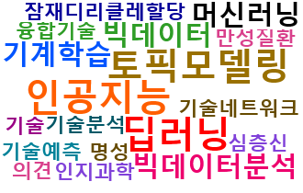(시각화 예시)

Figure 4. 토픽 모델링

▶조새롬, 김민중 연구원님들이 만드신 신문기사 크롤링, Node2Vec 모델 코드 확인 및 최신기사 내용 추가[03/23-30]

* 기타사항